TEMA 02 – MODELO LÓGICO

Introducción

* Esquema conceptual: representa la información de forma absoluta- independiente al sistema gestor de base de datos
* Pasos previos al esquema interno de la base de datos (no captan semántica del mundo real)
* Saltárselo implica pérdida de percepción con el problema real

Modelo entidad/relación

* Por Peter P. Chen
* Posterior- otros autores han añadido mejoras
* La más aceptada actual- es el modelo entidad/relación extendido (ERE)
* Los esquemas no siguen un estándar, aunque hay ideas muy comunes a todos

Componentes del modelo

* Cualquier objeto o elemento acerca del cual se pueda almacenar información
* No es una propiedad concreta, sino un objeto que puede poseer múltiples propiedades
* Atributos: las propiedades anterior- descritas
* Las entidades son objetos completos con todos los valores de las propiedades de dicho objeto
* Descubrir entidades es la tarea principal del diseño de esquemas Entidad/Relación

Conjuntos de entidades

* Las entidades que poseen las mismas propiedades forman conjuntos de entidades
* En la actualidad se suele llamar entidad a lo que anterior- se ha definido como conjunto de entidades
* Hablaríamos de la entidad PERSONAS y cada persona sería una OCURRENCIA o EJEMPLAR
* Antes era así:

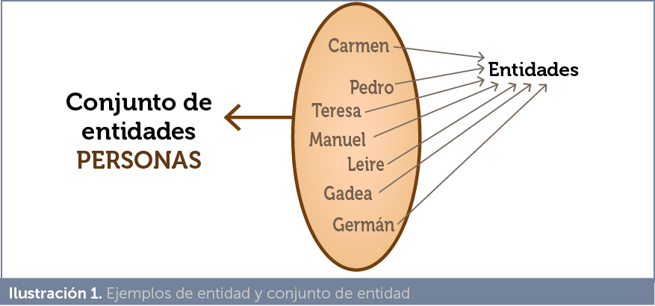

Representación gráfica de las entidades

* Rectángulo dentro del cual se escribe el nombre de la entidad



Relaciones

* Qué es una relación
  + Asociaciones entre entidades
  + Es el elemento del modelo que permite relacionar en sí los datos del mismo

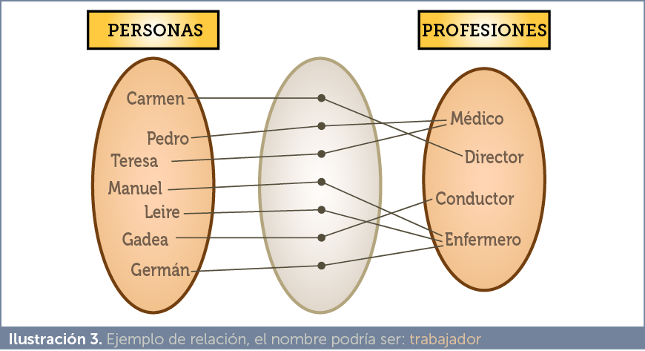

* + Trabajar podría ser el nombre del conjunto de relaciones entre las entidades PERSONAS y TRABAJOS
  + En una relación no pueden aparecer dos veces relacionados los mismos ejemplares de cada entidad
    - No podría aparecer el mismo trabajador asociado al mismo trabajo
* Representación gráfica



Ejemplos de relaciones

* Relaciones binarias
  + Las relaciones típicas
  + Asocian dos entidades
* Relaciones ternarias
  + Relacionan tres entidades
  + A veces se pueden simplificar en relaciones binarias, pero no siempre es posible
* Relaciones n-arias: relacionan *n* entidades, son muy raras
* Relaciones dobles
  + Dos relaciones distintas que sirven para relacionar a las mismas entidades
  + Son las más difíciles de manejar ya que al manipular las entidades hay que elegir muy bien cuál es la relación adecuada para hacerlo
  + *Vuelo despega de un aeropuerto. Vuelo aterriza a un aeropuerto*
* Relación reflexiva: relaciona dos ejemplares de la misma entidad

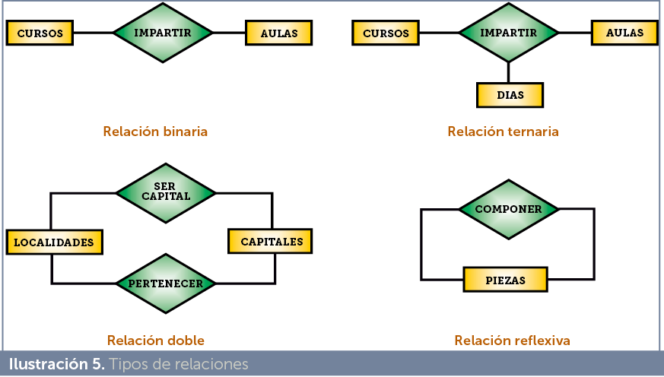

* Cardinalidad
  + Indica el número de relaciones en las que una entidad puede aparecer
  + Se anota en términos de:
    - Cardinalidad mínima
      * 0 o 1
      * Aunque tenga una cardinalidad mínima de más de uno, se indica con un 1 (como si fuera un *boolean*)
    - Cardinalidad máxima
      * Número máximo
      * Normalmente es 1 o *n*
  + Se anota en el lado opuesto de la entidad

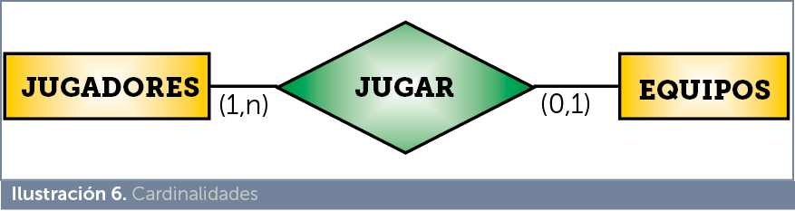

* Roles
  + A veces en las líneas de relación se indican roles
  + Representan el papel que juega una entidad en una determinada relación
  + Imprescindibles cuando las relaciones son complejas
  + Ayudan a entender el sentido de la relación

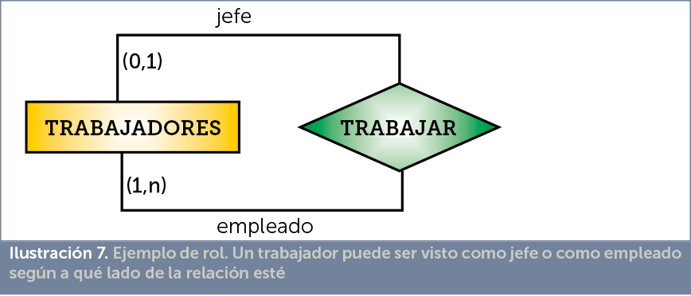

Atributos

* Describen propiedades de las entidades y las relaciones
* Fundamentales
* Establecen la información que deseamos almacenar de cada objeto de la base de datos

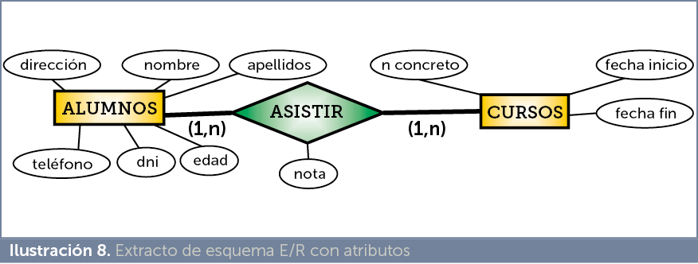

* Tipos de atributos
  + Compuestos: se pueden descomponer en otros más sencillos



* + Múltiples: pueden tomar varios valores (doble círculo)
  + Opcionales: pueden tener valor *null* (línea discontinua)
* Clave o identificador principal
  + Uno o más atributos de una entidad cuyos valores son únicos en cada ejemplar de la entidad
  + Son fundamentales y se marcan subrayando el nombre del identificador
  + Requisitos:
    - Deben distinguir a cada ejemplar de la entidad (no repetirse)
    - Todos los ejemplares deben tener el mismo identificador (no valor)
    - Puede estar formado por más de un atributo
    - Puede haber varios identificadores candidatos (se elige uno)
  + Todas las entidades deben tener un identificador
  + Si no, se añade un atributo que haga de identificador (id_nombreEntidad)
* Identificador alternativo
  + Uno o más atributos en la entidad cuyos valores son únicos
  + No son identificadores ya que hay atributos que resultan ser mejores
  + Se marcan con un subrayado discontinuo
* Elección de buenos identificadores principales
  + Elegir el candidato que tenga más que ver con el problema que estamos resolviendo
  + Si no, el que tenga un tamaño más corto
  + Si ningún candidato cumple esas reglas, es mejor inventar uno
  + Al pasar el modelo E/R a su forma lógica, podemos cambiar de idea

Modelo entidad relación extendido: aparecen nuevos tipos de relaciones

* Relaciones ISA o relaciones de herencia
  + Son relaciones que indican relaciones que permiten distinguir tipos de entidades
  + Del inglés “is a”
  + Se utilizan para unificar entidades agrupándolas en una más general (generalización)
  + También para dividir una entidad en entidades más específicas (especificación)
  + Hoy en día a todas ellas se las suele llamar generalización e incluso relaciones de herencia (incluso más adecuada-)
  + Superentidad: la entidad general
    - Se indican los atributos comunes a todas
  + Subentidades: a las que descienden de ella
    - Normalmente comparten clave con la superentidad
  + Forma clásica de representarlas:

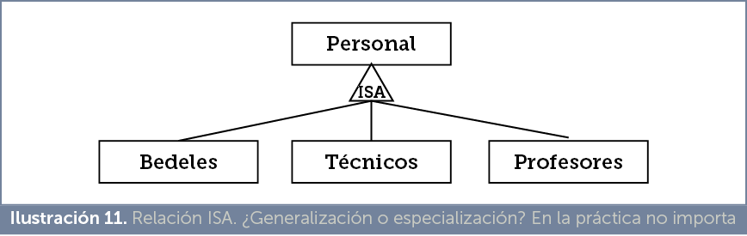

* + Se suele entender que hay un (0,1) encima de cada subentidad
  + Se puede indicar la cardinalidad perfectamente (más actual en España):

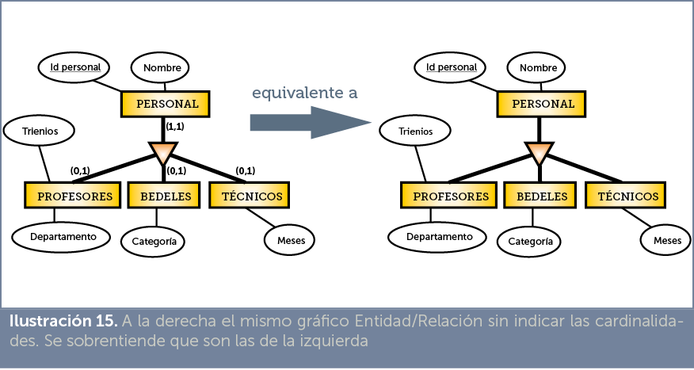

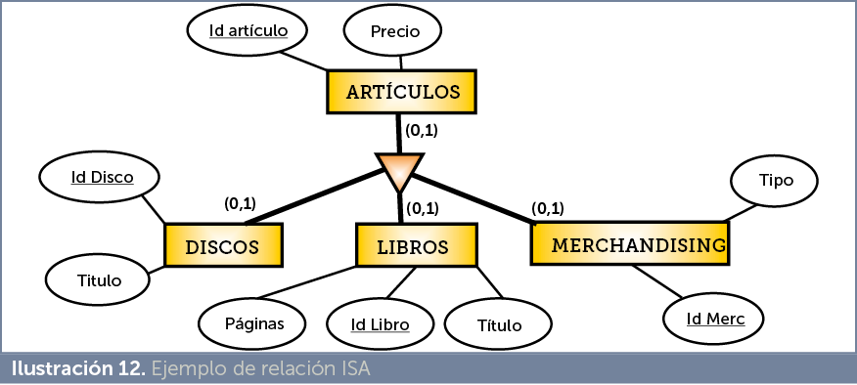

* + - Esas son las cardinalidades habituales (no se suelen indicar)
    - En esta ilustración, no heredan la clave de artículos
  + ¿Cuándo utilizar relaciones ISA?
    - Cuando los diseñadores principiantes conocen las relaciones ISA, suele ocurrir un exceso de uso
    - No es conveniente abusar, aumentan en exceso el número de entidades
    - Situaciones:
      * Las subentidades tienen atributos distintos
      * Las subentidades tienen relaciones distintas
  + Exclusividad
    - Solo pertenecen a una categoría
    - Se representa con una E o con un arco:

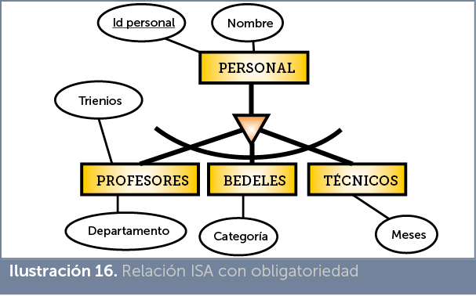

* + - Forma más habitual de relación ISA
  + Tipos de relaciones ISA

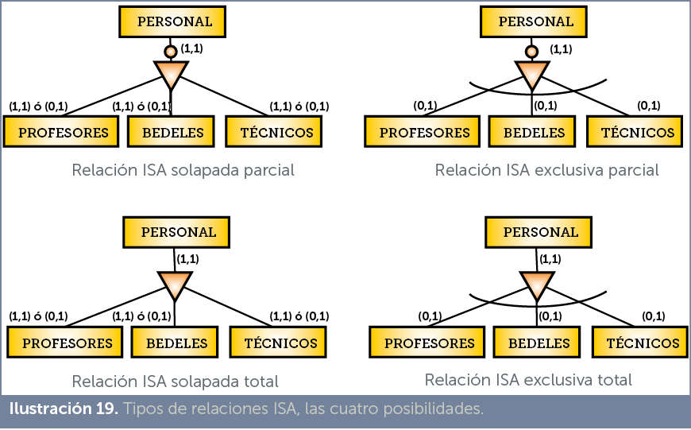

* + - Obligatoriedad: indica si los ejemplares obligatoria- se relacionan con ejemplares de las subentidades
      * Relaciones de jerarquía parcial (P) (personal que no sea profesor, bedel ni técnico)
      * Relaciones de jerarquía total (T) (no hay personal que no sea profesor, bedel ni técnico)
    - Número de relaciones
      * Relaciones de jerarquía solapada (S) (el personal puede ser profesor y bedel)
      * Relaciones de jerarquía exclusiva (E) (solo puede relacionarse con una subentidad
* Entidades débiles
  + Aquella cuya existencia depende de otra
  + Su existencia está supeditada a la existencia de su entidad fuerte
  + La cardinalidad de una entidad débil siempre es la siguiente:
    - (1,1)
      * En el lado de la entidad fuerte
      * Haciendo referencia a que cada elemento de la entidad débil se relaciona con uno y solamente uno de los ejemplares de la entidad fuerte
    - (0,n) o (1,n)
      * En el lado de la entidad débil
      * Lo habitual es (0,n)
      * Indica que los ejemplares de la entidad fuerte no tienen por qué relacionarse con ninguno de los ejemplares de la débil
      * De todos modos, las cardinalidades en este tipo de relaciones no se indican, por lo que no es tan importante acertar con ellas
  + Representación:

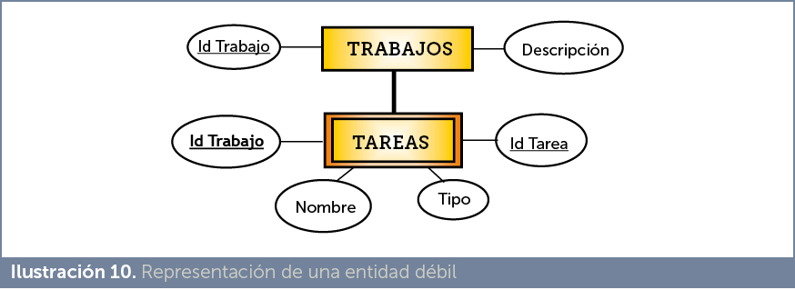

* + - En este caso, además, hay dependencia de identificación (no siempre)
  + No hace falta dibujar el nombre de la relación ni la cardinalidad (se sobreentiende)